浙江省造纸学会 文件
浙江省造纸行业协会

浙纸学字〔2022〕07 号、浙纸协字〔2022〕07号

《制浆造纸单位产品能源消耗限额》
强制性国家标准征求意见讨论会预通知

各会员单位：
受国家标准化管理委员会委托，由全国能源基础与管理标准化技术委员会（SAC/TC 20）组织，中国造纸协会牵头、中轻纸品检验认证有限公司负责起草的《制浆造纸单位产品能源消耗限额》强制性国家标准已完成征求意见稿，公开征求意见（机制纸和纸板单位产品能耗限额等级见附表），全文链接：
http://www.chinappi.org/infs/20221008101429176934.html
GB 31825《制浆造纸单位产品能源消耗限额》于2015年首次发布，在规范造纸行业生产、促进节能减排方面发挥了积极的作用。能耗限额强制性国家标准是我国实现碳达峰、碳中和及能耗双控目标的重要支撑，并将在促进产业结构调整、加快淘汰落后产能、为政府及相关管理机构提供执法依据以及促进企业技术改造方面发挥积极作用。该标准对造纸产业发展、企业生产有深远的影响，请相关单位高度重视并酝酿反馈意见，我们拟于2022年11月上旬在杭州召开专题讨论会进行研讨并形成书面意见上报中国造纸协会。

为了便于会议场地安排，请参会人员扫描二维码进行预报名！
联系人：杨 旭 13505813313
郑梦樵 13958007022


陈 华 18267152718

浙江省造纸学会 浙江省造纸行业协会

2022年10月10日

报名二维码：

浙江省造纸协会二维码：


附表：机制纸和纸板单位产品能耗限额等级
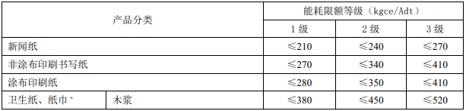

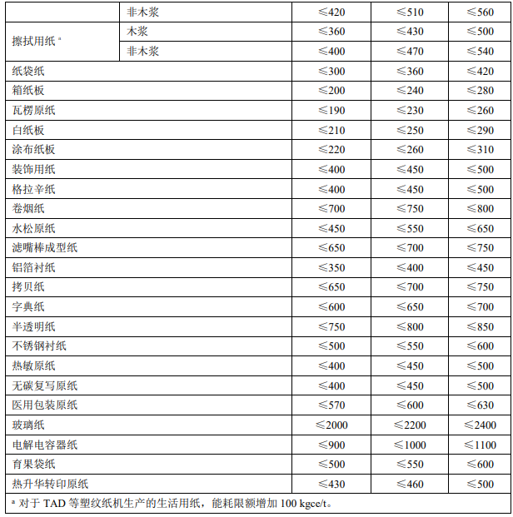

说明：现有企业，应符合3级要求；新建、改建和扩建的企业，应满足2级要求。

